UNIVERSIDAD DE SAN CARLOS DE GUATEMALA

FACULTAD DE INGENIERÍA

ESCUELA DE CIENCIAS Y SISTEMAS

REDES 2

PRIMER SEMESTRE 2023

SECCIÓN N

**MANUAL PROYECTO 1**

**NO. GRUPO 8**

|  |  |
| --- | --- |
| Nombre | Carnet |
| **Carlos Rene Orantes Lara** | **201314172** |
| **Carlos Agustín Ché Mijangos** | **201800624** |
| **Gerson Aaron Quinia Folgar** | **201904157** |
| **Henrry David Bran Velásquez** | **201314439** |

Guatemala, 13 de abril del 2023

Manual de configuraciones

**Topología**

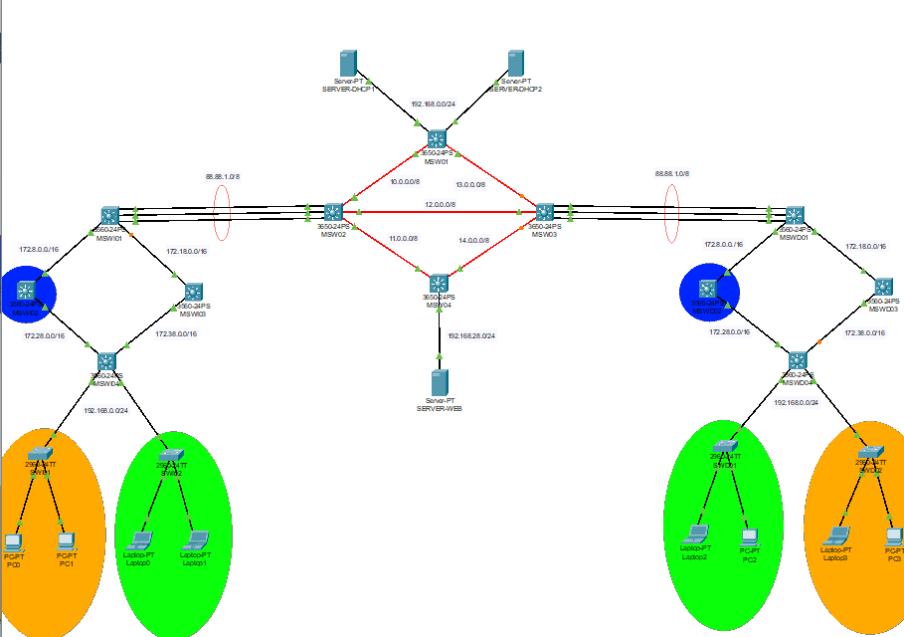

## Primera configuración

Lo primero que se realizo es armar el switch 3650 con fuentes de poder y conexiones de fibra

## Segunda configuración

Ingresamos todos los switches que se van a utilizar a parte de los 3650

Realizamos todas las conexiones

## Tercera configuración

Cambiamos de nombre a los switch para no confundirnos mediate los siguientes comandos

Esto lo hacemos con todos los switches como se podrá observar en la topología se coloca el mismo nombre que tiene ahí

## Cuarta configuración

Configuramos el switch principal como VTP servidor y los demás como cliente

## Quinta configuración

Comenzamos a crear los switchport mode trunk y switchport mode access cada uno con los que se consideran que deben ir

## Sexta configuración

Se crean las VLAN en este caso creamos 2 como se muestra en la imagen

Y como comprobación de que si pasa a los clientes del VTP mostramos lo siguiente

Y en nuestro switch server se vera de la siguiente forma

## Séptima Configuración

Se configura lo que el LACP en la partes involucradas

## Octava Configuración

Se asignan ip a las VLAN para su conexión entre ellas

## Novena Configuración

Se utiliza el protocolo OSPF para la comunicación entre los switch involucrados

Mostramos los vecinos en OSPF

## Decima Configuración

Configuramos en este caso los routes 3560 con EIGRP

Mostramos los vecinos de EIGRP

## Onceava Configuración

Se configura lo que es el DHCP

Se le asigna una ip estática

Pasamos la configuración del DHCP por medio de los siguientes comandos

Probamos que funciona el DHCP

## Doceava Configuración

Configuramos el Servidor WEB

Le asignamos una ip estática al servidor web

Probamos que funcione el servidor web

## Treceava Configuración

Configuramos el HSRP de los switch 3560 que comparten nivel

Donde el azul es el principal

# Mejoras

## Mejora 2. Port Security

Se configuraron los puertos en modo acceso de los switches con port-security en modo MAC address, asignándoles así la MAC del dispositivo al que se encuentran conectados de manera que en caso de que se conecta algún dispositivo diferente el puerto se apagará

### Comandos Utilizados

Dentro del switch que esta conectado a los dispositivos finales corremos los siguientes comandos:

conf t

int f0/12

switchport port-security

switchport port-security mac-address 0004.9A92.A97E

Y para ver las configuraciones realizadas usamos los siguientes comandos:

show port-security address

show port-security

### MAC Address de los dispositivos

|  |  |
| --- | --- |
| **Dispositivo** | **MAC** |
| PC0 | 00E0.B093.6519 |
| PC1 | 0001.63CD.1864 |
| PC2 | 000A.F3DC.05EC |
| PC3 | 0001.C9BE.45D6 |
| Laptop0 | 0090.0C43.949D |
| Laptop1 | 0004.9A92.A97E |
| Laptop2 | 0040.0B26.CCCB |
| Laptop3 | 0002.1777.3D64 |

### Configurando un Switch

## Mejora 3. Rapid STP

Se decidió aplicar como mejora el Rapid Spanning Tree Protocol en los switches que tienen enlaces redundantes, para evitar con anterioridad una posible tormenta de broadcast.

Primero debemos verificar que tipo de STP tienen configurado por defecto los switches. En cada switch colocamos el siguiente comando.

* enable
* sh spanning-tree

En cada switch se deberá obtener una respuesta similar a la siguiente en donde indique que protocolo stp esta utilizando actualmente.

Se realizo la verificación y todos los switches muestran que están utilizando un PVST. Ahora debemos indicarles a los switches que deben utilizar Rapid STP.

Para lograr esto colocamos los siguientes comandos en todos los switches de la red.

* enable
* configure terminal
* spanning-tree mode rapid-pvst
* do write
* exit

Verificamos si el switch si cambio de PVST a Rapid STP.

El proceso anterior se debe realizar con todos los switches de la red.